Vilniaus lopšelis-darželis „Riešutėlis“

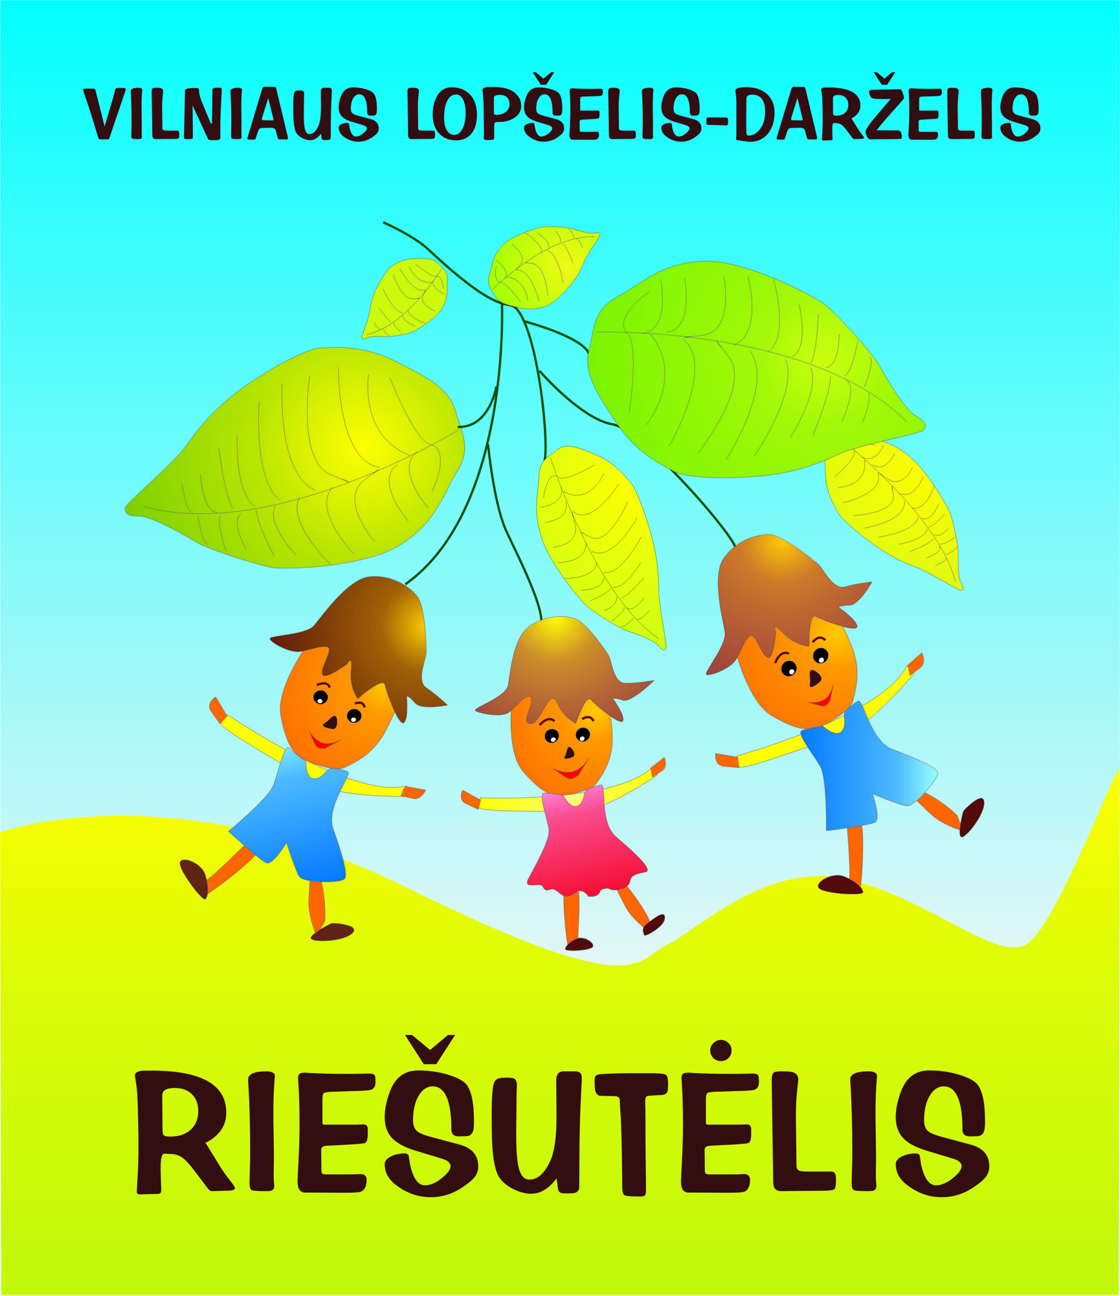

Lopšelis-darželis „Riešutėlis“ įsteigtas 1975 metais m. liepos 11 d.
1997 m. rugsėjo 24 d. Vilniaus m. sprendimu Nr. 76 lopšeliui-darželiui suteiktas „Riešutėlio“ vardas
Lopšelį darželį „Riešutėlis“ lanko 2-7 metų vaikai
Lopšelis-darželis ikimokyklinį ugdymą vykdo vadovaudamasis LR švietimo ir mokslo ministro patvirtintomis rekomendacijomis pagal parengtą ir steigėjo pritartą ugdymo programą „Vaikystės takeliu“
Priešmokyklinis ugdymas organizuojamas vadovaujantis priešmokyklinio ugdymo(si) programa patvirtinta LR ŠMM atsižvelgiant į lopšelio-darželio bendruomenės reikmes, taip pat į vaikų poreikius ir interesus, konkretinamas ir individualizuojamas ugdymo turinys.
Lopšelis-darželis savo veiklą grindžia LR Konstitucija, LR įstatymais, LR Vyriausybės nutarimais, ŠMM įsakymais, kitais teisės aktais, lopšelio – darželio nuostatais
Darželis komplektuojamas steigėjo nustatyta tvarka
Mokestį už vaiko išlaikymą Vilniaus m. savivaldybės mokyklose, įgyvendinančiose ikimokyklinio ir priešmokyklinio ugdymo programas, nustato Vilniaus m. Savivaldybės taryba
Vaikams pagalbą teikia specialistai:
Logopedas
Psichologas
Mums rūpi vaikų sveikata
Lopšelis-darželis dalyvauja vaisių ir pieno paramos programoje
Bendradarbiaujant su Lietuvos futbolo federacija (LFF) dalyvaujame Respublikiniame sporto projekte „Futboliukas“
Bendradarbiaujant su Lietuvos tautiniu olimpiniu komitetu ir Respublikine ikimokyklinio ugdymo kūno kultūros pedagogų asociacija dalyvaujame sporto projekte „Lietuvos mažųjų žaidynės“
Propaguojame šiaurietišką ėjimą (su 6-7 metų vaikais)
Visose amžiaus grupėse vykdome prevencinę sveikatos stiprinimo programą „Sveikatos takučiu“
Sveikatos mokymo ir ligų prevencijos centro sudaryta komisija teigiamai įvertino mūsų lopšelio-darželio sveikatos stiprinimo programą bei visus atliktus darbus ir 2020 m. gruodžio 15 d. pripažino mūsų įstaigą Sveikatą stiprinančia mokykla.

Misija
Saugoti ir stiprinti fizinę, psichinę sveikatą, ugdyti psichines vaiko galias, stimuliuojant asmenybės pagrindų vystymąsi, puoselėjant jos individualumą, iniciatyvą, kūrybiškumą.
Vizija
Moderni, besimokanti, atvira naujovėms ikimokyklinio ugdymo įstaiga, siekianti kokybiško ugdymo/si tikslų, tenkinanti kiekvieno vaiko poreikius, ugdanti aukštą kiekvieno vaiko kultūrą, siekianti visų bendruomenės narių partnerystės.
Filosofija
Saugus, laisvas, iniciatyvus, kūrybingas ir atsakingas vaikas. Kiekvienas vaikas – individuali asmenybė.
Vertybė
Svarbiausia vertybė yra vaiko, jo šeimos ir pedagogo ryšys.
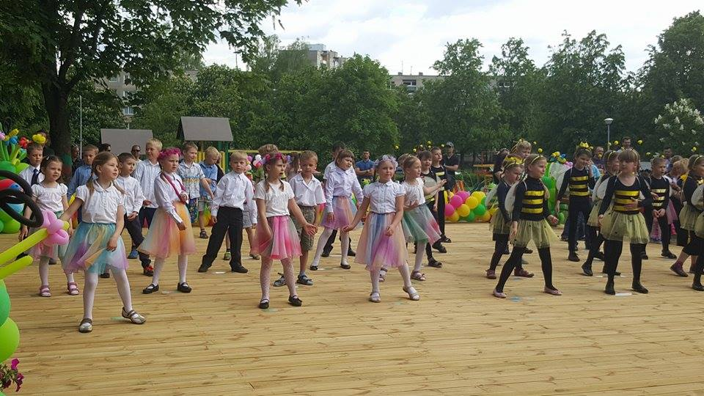
Strateginiai tikslai ir uždaviniai 2018-2022 m:
Prioritetinė kryptis: kokybiškas ikimokyklinis ir priešmokyklinis ugdymas
Tikslas: Tobulinti ugdymo turinį ir ugdymo proceso planavimą
Uždaviniai:
- Organizuoti darnų, orientuotą į ugdytinį ugdymo procesą
- Tobulinti ugdymo turinį ir ugdymo proceso planavimą
- Į ugdymo turinį integruoti sveikatos saugojimą ir stiprinimą, etninės kultūros puoselėjimą ir ekologinį ugdymą
Prioritetinė kryptis: žmogiškųjų išteklių tobulinimas
Tikslas: siekti aukštos kiekvieno bendruomenės nario profesinės kompetencijos ir atsakomybės už savo veiklą, poreikių realizaciją
Uždaviniai:
- Sudaryti sąlygas mokytojų profesijos kompetencijos ugdymui ir kvalifikacijos tobulinimui
- Glaudinti bendradarbiavimą su vaikų tėvais
- Telkti visą lopšelio-darželio bendruomenę tobulinti įstaigos veiklos planavimo, darbo organizavimo bei įsivertinimo sistemą
Prioritetinė kryptis: savitos lopšelio-darželio aplinkos kūrimas
Tikslas:: kurti vaikų poreikius tenkinančias patogias ir patrauklias šiuolaikiškas ugdymo(si) aplinkas
Uždaviniai:
- Grupių modernizavimas atsižvelgiant į ugdymo(si) programą, vaikų saugumo ir sveikatos saugojimo bei stiprinimo reikalavimus
- Naujų ugdymo(si) erdvių kūrimas kieme
- Virtuvės modernizavimas

Kiekvienais metais rengiama metinės veiklos programa
Metiniai veiklos planai rengiami atsižvelgiant į:
- veiklos kokybės įsivertinimo duomenis;
- švietimo prioritetus;
- socialinės aplinkos ypatumus;
- mokyklos bendruomenės narių patirtį ir pasiūlymus;
- turimus bei prognozuojamus finansinius išteklius.
